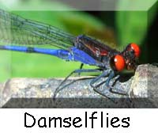 Yelapa’s Damselflies and Dragonflies 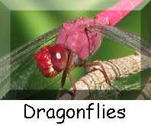
Jalisco, Mexico – Seen & photographed by Kathy & Dave Biggs, Cheryl Harleston & others
A contribution to the study of the biodiversity of Odonata in Yelapa, Jalisco, Mexico

(photos by Dave Biggs unless marked otherwise) *= go to glossary at bottom of page Click on links (blue text) to go to more information & other images of the species, taken elsewhere

=!= =!= =!= =!= =!= =!= =!= =!= =!= =!= =!= =!=

Damselflies y Libélulas de Yelapa
Jalisco, México - Visto por Kathy & Dave Biggs, Cheryl Harleston y otras
Una contribución al estudio de la biodiversidad de los odonatos en Yelapa, Jalisco, México
(fotos de Dave Biggs menos que se notifique lo contrario) * = Ir al glosario al final de la página
Haga clic en los enlaces (texto azul) para ir a más información y otras imágenes de la especie, tomada en otro lugar

=!= =!= =!= =!= =!= =!= =!= =!= =!= =!= =!=

For help with identifications &/or to make a photo contribution, contact Kathy Biggs
Para obtener ayuda con identificaciones y / o para hacer una contribución de la foto, póngase en contacto con Kathy Biggs

Common Name (Scientific Name) Nombre Común (Nombre Científico)  photo &/or description foto y/o descripción | Where  Found  Dónde se Encuentra
DRAGONFLIES LIBÉLULAS
(ANISOPTERA)

Skimmers (Libellula)
Carmine Skimmer/ / Libélula carmín (Orthemis discolor)  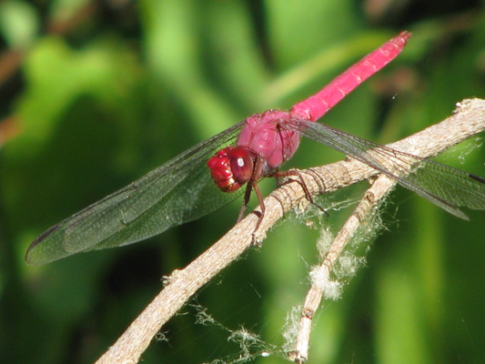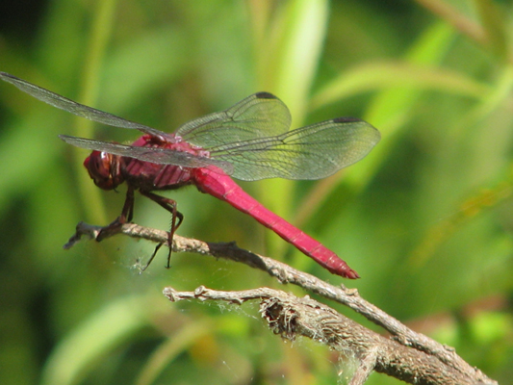  Photos: males  size: medium/large, length 38 - 53 mm, wingspan 74 - 84 mm  male: eyes and face almost cherry-red eyes; wings clear with black veins, very narrowly tipped with brown  female: orange-brown; complex pale pattern thorax sides, lt. stripe top center; noticeable flanges lower abdomen  similar species: very similar to the more common Roseate Skimmer which has purplish eyes and face  habitat: ponds, lakes, canals | Rio  del  Tuitos  near  Manguitos  cerca  Manguitos  lagoon  area  and  nearby  river  laguna  zona  y  cercano  río  Yelapa  in  town  Yelapa  en  pueblo  El Tuito
Roseate Skimmer (Orthemis ferruginea)  this species only photographed near El Tuito esta especie sólo fotografiados cerca de El Tuito  male - very similar to the Carmine Skimmer (Orthemis discolor) but with a plum-colored face and thorax  macho - muy similar a la Carmine Skimmer (Orthemis discolor), pero con una cara y el tórax de color ciruela | El Tuito
Slough Amberwing (Perithemis domitia )  Photos: males  size: very small, length 22 - 25 mm, wingspan 34 - 41  male: like Mexican Amberwing but sides of thorax pale with narrow brown stripes; tiny but stubby; wings yellowish-orange with red-orange stigma  female: brown body; variable amber patched/spotted wings  similar species: Mexican and Eastern Amberwings: compare at this site  habitat: ponds, stream pools & sloughs, often shaded  behavior: prefers to perch in the shade | Pond near  Rio  del  Tuitos
Mexican Amberwing (Perithemis intensa)  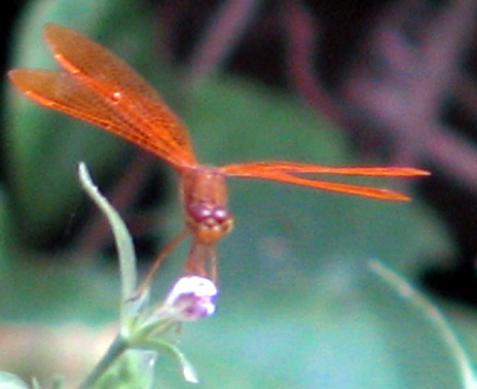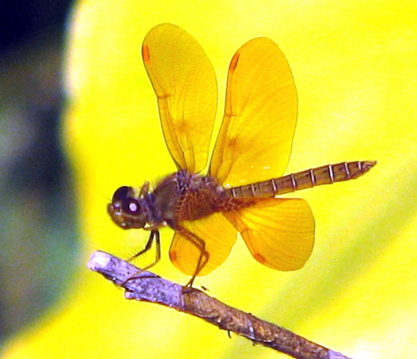  Photos: males  size: small, length 23 - 29 mm, wingspan 41- 44 mm  male: small & stubby; all orange, even the wings which have pale orange stigma; thorax can be tawny; very unwary; tend to perch on twigs; immatures more yellow  female: orange body; wings - amber-orange bands with dark spots, darker stigma than male  similar species: Slough Amberwing has outside of legs dark; Slough has stigma orange-red Compare at this site  behavior: perches in the sun  habitat: ponds, lakes, slow streams, pools of rivers  Other Amberwings may occur in Yelapa with patterned sides to their thorax.  Otros Amberwings puede ocurrir en Yelapa con laterales estampadas a su tórax | Rio  del  Tuitos  Lagoon  area  and  nearby  river  laguna  zona  y  cercano  río  El Tuito
Neon Skimmer / Libélula neón (Libellula croceipennis)  Photos: males  male – neon pink/red abdomen with orange at wing bases female - much less colorful, pale line atop thorax  macho - rosa neón / abdomen rojo con naranja en bases de ala hembra - mucho menos colorido, línea pálida en la cima del tórax | Yelapa  in  town  Yelapa  en  pueblo  Los  Naranjos  Retreat  Los  Naranjos  Retiro
Spot-tailed Dasher (Micrathyria aequalis)  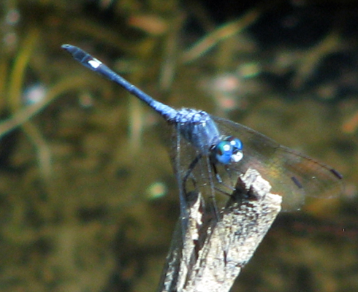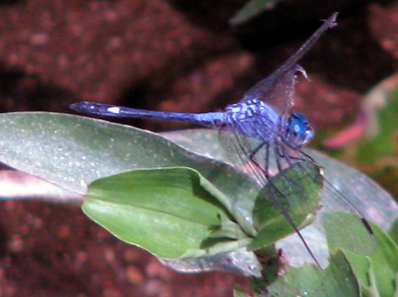  Photos: males  male – bright blue eyes; white face, blue thorax, abdomen dark with paired triangular spots atop segment 8, only slightly expanded towards tip  macho - brillantes ojos azules; cara blanca, azul tórax, abdomen oscuro con manchas triangulares emparejados encima segmento 8, sólo ligeramente ampliado hacia la punta  more images más imágenes  other species of dashers occur in the Yelapa area otras especies de Dashers se producen en el área de Yelapa | Rio  del  Tuitos  near  lagoon  on  the  river  laguna  zona  y  cercano  río  El Tuito
Tropical Dasher // Libélula tropical (Micrathyria ocellata)  Photos: male & female  male - similar to Spot-tailed Dasher (Micrathyria aequalis) but with pale stripes on the thorax top and spots that at end of abdomen are more square shaped  macho - similares Dasher cola terreno a fin de (Micrathyria aequalis) pero con las rayas pálidas en la parte superior del tórax y manchas que al final del abdomen son más de forma cuadrada  other species of dashers occur in the Yelapa area otras especies de Dashers se producen en el área de Yelapa | Cabo Corrientes
Jade-striped Sylph (Macrothemis inequiunguis)  Photos: males  male – dark, patterned abdomen expanded near tip with paired elongate spots atop segment 8; blue eyes; mirror image “L”s atop thorax; dark face; clear wings  macho - abdomen oscuro, con dibujos ampliados cerca de la punta con manchas alargadas emparejadas encima segmento 8, ojos azules,  imagen de espejo "L" s encima de tórax; cara oscura; alas claras | Rio  del  Tuitos  “swimming hole”  "Agujero  de la  natación"  river  crossings  cruces  de ríos
  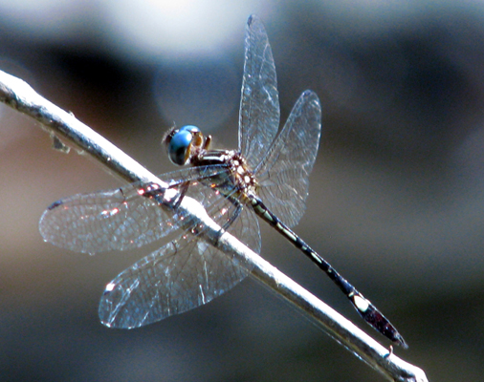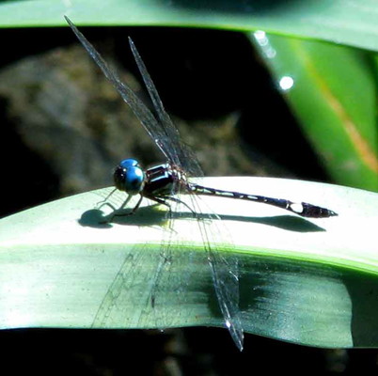
White-tailed Sylph (Macrothemis pseudimitans) and Macrothemis hemichlora (no common name)  Photos: males  males – dark, patterned abdomen expanded near tip with paired elongate spots atop segment 8; blue eyes; 2 triangular pale marks atop thorax; dark face; clear wings;  abdomen tip can develop pale pruinosity* with maturity  machos - oscuro, abdomen con dibujos ampliados cerca de la punta con manchas alargadas emparejadas encima segmento 8, ojos azules, 2 marcas pálidas triangulares encima de tórax; cara oscura; alas claras; punta de abdomen puede desarrollar pruinosity* pálido con vencimiento  males – when young, dark abdomen more strongly patterned with pale spots but still expanded near tip with larger paired elongate spots atop segment 8  machos - cuando son jóvenes, abdomen oscuro modelado más fuertemente con los puntos pálidos, pero todavía se expandió cerca de la punta  con manchas alargadas emparejados grandes en la cima del segmento 8 | Rio  del  Tuitos  near  the  lagoon  laguna  zona  y  cercano  río
Straw-colored Sylph (Macrothemis inacuta)  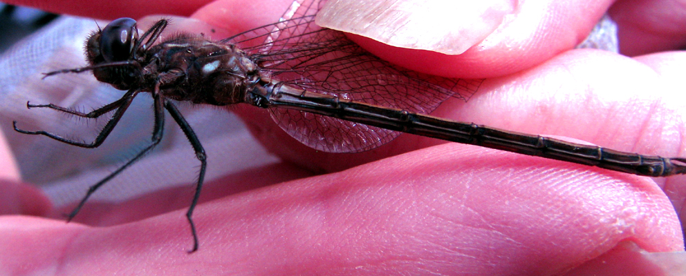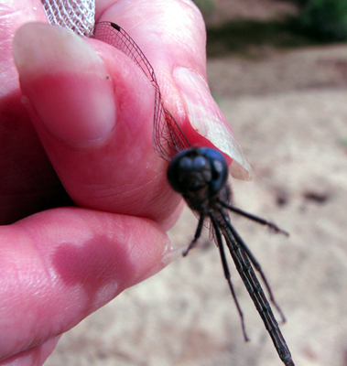  Photos: males  male – dull colored with blue eyes, white dot on side of thorax macho - opaco coloreado con los ojos azules, punto blanco en el costado del tórax | Rio  del  Tuitos  near  the  lagoon  laguna  zona  y  cercano  río
“Ultima” Sylph (Macrothemis ultima)  this species only photographed near El Tuito esta especie sólo fotografiados cerca de El Tuito  male – very similar to White-tailed Sylph except top of thorax does not have mirror-image “L”s but mirror-image “I”s with only a small “stand” near the abdomen  macho - muy similar a la cola blanca Sylph excepto la parte superior de tórax no tiene espejo-imagen "L" s, pero el espejo-imagen "I" s con sólo un pequeño "stand", cerca del abdomen  female - similar to male, but wider abdomen; wingtips and base have tan coloration  femenino - similar al macho, pero más ancho abdomen; puntas de las alas y la base tienen una coloración marrón | El Tuito
Slender Clubskimmer (Brechmorhoga praecox)  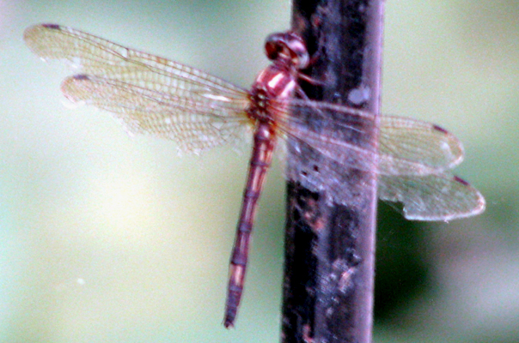  Photo: female  male – dark body; paired pale spots atop segment 8; blue eyes when mature macho - cuerpo oscuro; emparejado manchas pálidas en la cima del segmento 8; ojos azules en la madurez  photo of female - probably this species, by Margo Austin foto de hembra - probablemente esta especie, por Margo Austin | in  Yelapa  town  on  the  bridge  over  the  Yelapa  River  en  Yelapa  pueblo  en  la  puente  encima  la  Yelapa  río
Black Setwing (Dythemis nigrescens)  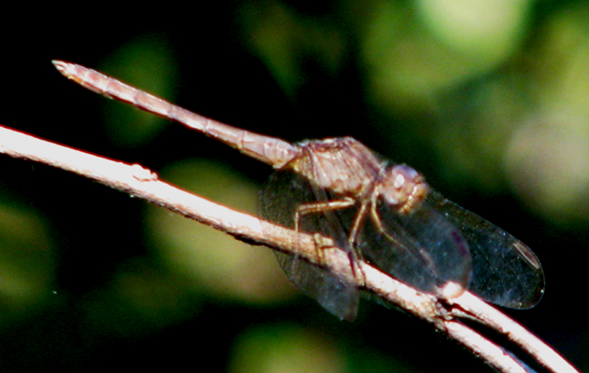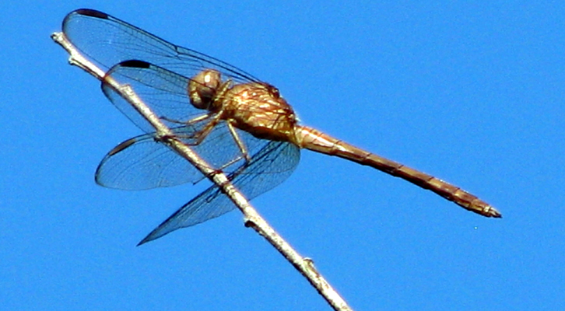  Photos: young males  male – when mature abdomen and thorax will turn very black (young males in photographs); long dark stigma*  macho - cuando abdomen madura y el tórax se volverán muy negro (los varones jóvenes en las fotografías), largo y oscuro estigma*  female – very similar to young males shown  hembra - muy similar a los hombres jóvenes que se muestran | Rio  del  Tuitos  near Manguitos  cerca  Manguitos
Brown Setwing (Dythemis sterilis)  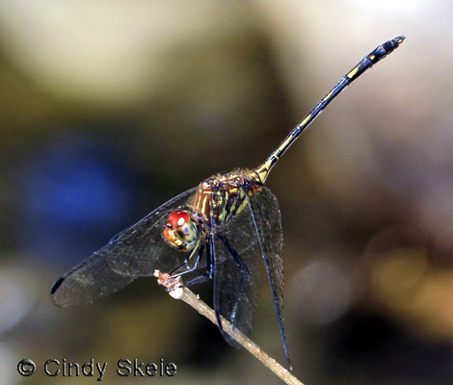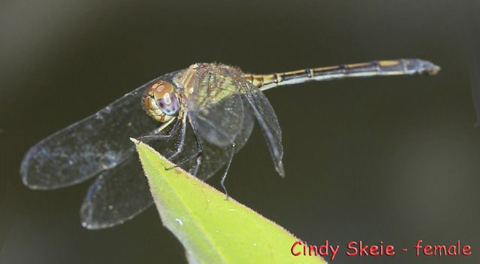  Photos: male & female  both sexes - wings held forward when at rest; patterned body, pale face, ochre red atop eyes  ambos sexos - alas celebrada adelante cuando está en reposo, el cuerpo con dibujos, rostro pálido, rojo ocre encima de los ojos | Rio  del  Tuitos  near Manguitos  cerca  Manguitos  river  crossings  río  cruces  El Tuito
Black Pondhawk // Libélula negra (Erythemis attala)

Photo: male & female

Great Pondhawk // Libélula verde (Erythemis vesiculosa)  Photos: males | Pond near  Rio  del  Tuitos
Pin-tailed Pondhawk (Erythemis plebeja)  Photo: male  male – all dark body, very thin abdomen with greatly expanded area near thorax macho - todo el cuerpo oscuro, abdomen muy fina con zona de gran expansión, cerca de tórax | artificial ponds  near  Los  Naranjos Retreat  estanques artificiales cerca  Los  Naranjos Retreat
  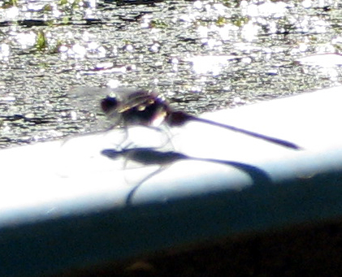
Plateau Dragonlet (Erythrodiplax basifusca)  Photos: males  male – dark eyes and thorax with abdomen covered by a thin pale-colored waxy covering called pruinosity  macho - ojos oscuros y el tórax con el abdomen cubierto por una cubierta cerosa de color pálido delgado llamado pruinosity | Rio  del  Tuitos  near  lagoon  laguna  zona  y  cercano  río  El Tuito
   | 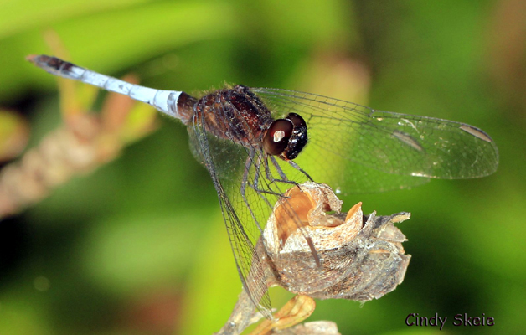 |  | 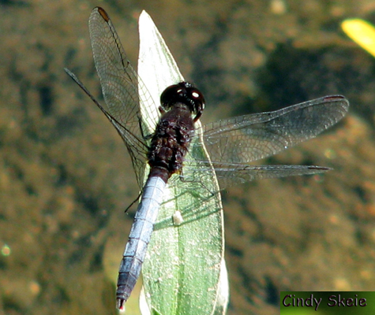
Red-mantled Dragonlet (Erythrodiplax fervida)  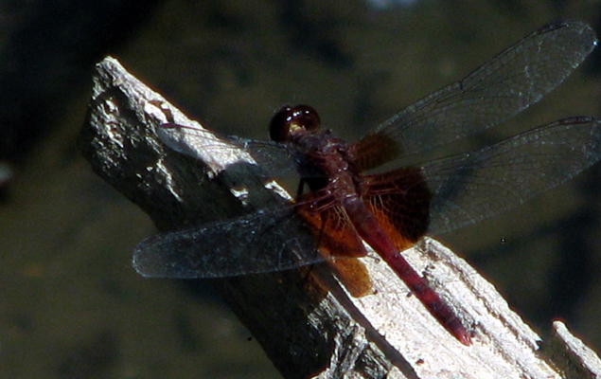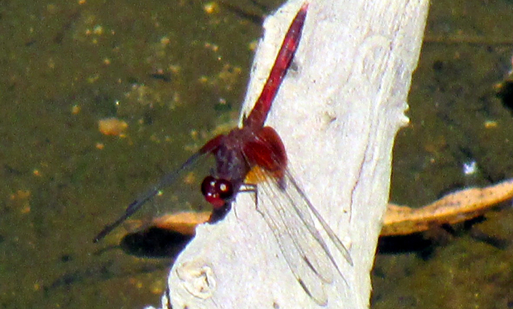  Photos: males  male – red face and eyes, abdomen and thorax red with black patterning; red basally on each wing  macho - la cara roja y los ojos, el abdomen y el tórax de color rojo con el patrón negro; basalmente rojo en cada ala | Rio  del  Tuitos  near  lagoon  laguna  zona  y  cercano  río
Black-winged Dragonlet // Libélula de alas negras (Erythrodiplax funerea)  Photos: mature male & very immature male  male – black, wing tips clear, with black areas on wings, in other localities the black areas on the wings can extend all the way to the base of the wings  macho - negro, puntas de las alas claras, con áreas negras en las alas, en otras localidades de las zonas negras en las alas se pueden extender hasta llegar a la base de las alas  female – golden when immature, turning tan with dark patterning on abdomen The markings on the sides of the abdomen appear squared off  hembra - de oro cuando inmadura, volviéndose marrón con el patrón oscuro en el abdomen Las marcas en los lados del abdomen parece ajustado | Rio  del  Tuitos  near  lagoon  laguna  zona  y  cercano  río  near Manguitos  cerca  Manguitos
Hyacinth Glider (Miathyria marcella)  this species seen but not photographed esta especie vistos pero no fotografiados  constantly in flight; earth tone colored with patterned abdomen; noticeable basal wing spots show even in flight  constantemente en vuelo; tonos tierra coloreada con abdomen con dibujos; notables manchas del ala basales muestran incluso en vuelo  other glider species could occur in Yelapa otras especies planeador podrían ocurrir en Yelapa | Rio  del  Tuitos  near lagoon  laguna  zona  y  cercano  río
Filigree Skimmer (Pseudoleon superbus)  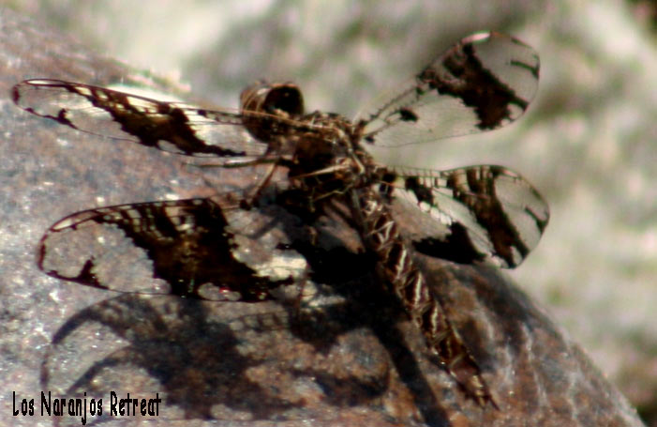  Photo: female  male – wings variably dark & lacy, sometimes almost all dark, but tips mostly clear; brown body with pale chevrons ages to nearly all black; eyes are striped but when mature are nearly all black  macho - alas variable oscuro y de encaje, a veces casi a oscuras, pero consejos mayormente despejado, el cuerpo de color marrón con chevrons pálidas edades a casi todo negro, los ojos son de rayas, pero cuando maduran son casi todo negro  female – wings more lacy than male’s, photo by Los Naranjos Retreat hembra - alas de encaje más que la de los hombres, foto de Los Naranjos Retreat | Yelapa  Cabo Corrientes
Clubtails (Gomphidae)
Leaftail (no common name) (Phyllogomphoides sp.)

Photo: male
male – thorax with mirror image “L” on top, 2 stripes on sides; dark abdomen with incomplete rings around segments 4-6; greatly expanded segments at “tail end”
macho – tórax con imagen en espejo "L" en la parte superior, 2 rayas en los lados; abdomen oscuro con anillos incompletas situadas en los segmentos 4-6;
segmentos muy expandidas en "cola-end"

There may be several Leaftails that occur in Yelapa. This photo perhaps the “Pacific Leaftail” (Phyllogomphoides pacificus) but at this time the only way to distinguish them is in-hand
Puede haber varios Leaftails que se ocurren en Yelapa. Esta foto tal vez el "Pacific Leaftail" (Phyllogomphoides pacificus), pero en este momento la única manera de distinguirlos es a mano

“Bothrops” Ringtail (Erpetogomphus bothrops)  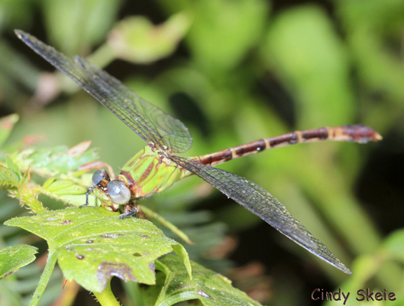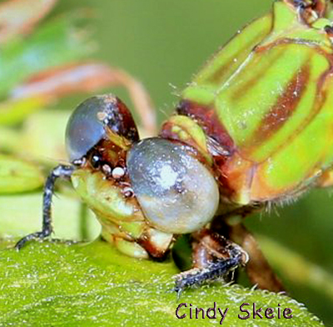  Photos: male?  male - patterned similarly to this female, but with a greatly expanded end of the ‘tail’ with yellow on the underside; blue eyes  macho – modelado de manera similar a esta hembra, pero con un extremo ampliado en gran medida de la "cola" con amarillo en la parte inferior; ojos azules  photo is a female – patterned green thorax; rings at abdominal segments; blue eyes foto de hembra - tórax verde con dibujos; anillos en los segmentos abdominales; ojos azules  other similarly marked Ringtails, members of the Clubtail family, occur in Yelapa  otros Ringtails similarmente marcados, miembros de la familia Clubtail, ocurren en Yelapa | moving  water  agua en movimiento  Rio  del  Tuitos
“Clendoni” Sanddragon (Progomphus clendoni)  Photos: male & habitat  male - perches on sandbars (habitat photo to the right);  dark and light striped thorax with narrow thin abdomen expanded at the tip with yellow under segments 9 & 10 and segment 8 all pale  macho - perchas sobre bancos de arena (hábitat de las fotos a la derecha);  tórax rayas oscuras y claras con el abdomen delgado estrecho ampliado en la punta con amarillo bajo segmentos 9 y 10 y el segmento 8 todo pálido  male - perches on sandbars (habitat photo to the right);  dark and light striped thorax with narrow thin abdomen expanded at the tip with yellow under segments 9 & 10 and segment 8 all pale  macho - perchas sobre bancos de arena (hábitat de las fotos a la derecha);  tórax rayas oscuras y claras con el abdomen delgado estrecho ampliado en la punta con amarillo bajo segmentos 9 y 10 y el segmento 8 todo pálido  other similarly marked Sanddragons, members of the Clubtail family, occur in Yelapa  otros Sanddragons similarmente marcados, miembros de la familia Clubtail, ocurren en Yelapa | moving  water  agua en movimiento  Rio  del  Tuitos  near  Manguitos  cerca  Manguitos  El Tuito

Clubtail (Family Gomphidae) – unknown identification. perhaps a Sanddragon species

Photos: male?
Clubtail sizes: large, lengths: 39 - 70 mm
males: most have an enlarged area at end of abdomen; black, brown, green and/or yellow patterned; clear wings with wide stigmas; small eyes widely separated; sprawling legs; well camouflaged; no blue or red coloring
females: often yellow where male green; bodies cylindrical
habitats: life cycle of 2 years usually in rivers, streams
behaviors: males perch on ground/rocks at beach in sunlit areas; females more often found out on vegetation
Darners (Aeshnidae)
Blue-faced Darner / Libélula zurcidora (Coryphaeschna adnexa)  Photos: female ovipositing  size: large, length 66 - 69 mm, wingspan 88 - 108 mm  male – bright blue face and eyes; green thorax with thin dark stripe; dark brown abdomen with thin green rings; appendages lack spine  female – like male with broader abdomen; wings can have amber tint; appendages tend to break off; eyes show blue  habitat - ponds, usually covered with floating vegetation such as water lettuce (Pistia), water hyacinth (Eichhornia), or duckweeds (Lemna, Spirodela). It is usually associated with forest. | Pond near  Rio  del  Tuitos
Common Green Darner / Libélula verde común (Anax junius)

Photos: female ovipositing
size: very large, 63 - 84 mm, wingspan 92 - 103 mm
male: more solidly colored than Mosaic Darners; green eyes and yellow-green face; solid green thorax; blue abdomen with wide dark stripe on top; wings can be clear or show yellowish tinge; abdomen carried straight in flight
female: most purplish brown with green; rarer form colored like male (however s2 isn't all green); eyes remain brown
habitat: fields and waterways
behavior: only darner to tandem oviposit; females also lay eggs unguarded

DAMSELFLIES "Caballitos del Diablo"
(ZYGOPTERA)

American Rubyspot (Hetaerina americana)  Photos: male & female  (photo on right is a male of unknown species, perhaps undescribed, but a male American Rubyspot would look similar to this but with white stigma)  (foto de la derecha es un macho de especie desconocida, tal vez no descritas, sino un varón americano Rubyspot tendría un aspecto similar a este pero con el estigma blanco)  male – ruby red color at base of wings - no color at tip of wings macho - color rojo rubí en la base de las alas - no hay color en la punta de las alas  female – white stigma* hembra - blanco estigma* | moving  water  agua en movimiento  Rio  del  Tuitos  “swimming hole”  "Agujero de  la natación"  El Tuito
“Highland” Rubyspot (Hetaerina cruentata)  male – similar to American Rubyspot (Hetaerina americana) but with a small green triangle on the rear of the thorax and indistinct dark wing-tip patch  macho - similar a la de American Rubyspot (Hetaerina americana), pero con un pequeño triángulo verde en la parte posterior del tórax y el parche indistinta la punta del ala oscura | El Tuito
Racket/Jeweled-tipped Rubyspot (Hetaerina occisa)  Photos: males  male – ruby red color at base of wings and distinct red color at tip of wings  macho - color rojo rubí en la base de las alas y el característico color rojo en la punta de las alas | moving  water  agua en movimiento  Rio del  Tuitos “swimming hole”  near Manguitos  cerca  Manguitos  Rio  Horcones, Vallarta  Botanical  Garden
Smoky Rubyspot (Hetaerina titia)  Photos: males  male ruby–red color at base of wings; indistinct dark area tip of wings; in other parts of its range, the smoky area on wings is much more extensive  macho - color rojo rubí macho en la base de las alas; indistinta punta área oscura de las alas. En otras partes de su área, el área llena de humo en las alas es mucho más extensa | moving  water  agua en movimiento  Rio  del  Tuitos  near Manguitos  cerca  Manguitos
Great Spreadwing (Archilestes grandis)  Photos: males & female  male – wings spread out, blue eyes; yellow stripe on side of thorax machos - alas extendidas, los ojos azules; raya amarilla en el costado del tórax  female – like male, but tip of tail expanded hembra - como varón, pero punta de la cola expandida  other spreadwing species may occur in the Yelapa area pueden ocurrir otras especies Spreadwing en la zona Yelapa | Yelapa  River  Vallarta Botanical Gardens, artificial  pond  Vallarta Botanical Jardines estanque artificial  El Tuito
Orange-striped Threadtail (Protoneura cara)  Photo: male & female ovipositing – at Vallarta Botanical Gardens, artificial Pond  very thin dark abdomens with pale rings; on males the thorax and eyes show orange coloring  abdómenes oscuras muy delgadas con anillos de color claro, en los varones el tórax y los ojos muestran coloración naranja  Amelia's Threadtail (Neoneura amelia) also occurs in the state of Jalisco, MX Threadtail de Amelia (Neoneura amelia) también se produce en el estado de Jalisco, MX | Vallarta Botanical Gardens, artificial  Pond  estanque artificial  possibly  near Manguitos  probablemente  cerca Manguitos  El Tuito
Cerulean Dancer (Argia anceps)  Photos: males  male – mostly sky blue, including eyes, with slightly smoky wings macho - en su mayoría azul cielo, incluyendo los ojos, con las alas ligeramente ahumadas  more images más imágenes | Rio  del  Tuitos  “swimming hole”  "Agujero de  la natación"  Rio  Horcones, Vallarta  Botanical  Garden  El Tuito
Yaqui Dancer (Argia carlcooki)  this species not photographed in Yelapa esta especie no fotografiados en Yelapa  male – mostly deep blue; clear wings; side stripe on thorax is wide, especially near end of the thorax female – less colorful, similarly patterned  macho - azul profundo en su mayoría; alas claras; faja lateral de tórax es amplio, sobre todo cerca del final del tórax hembra tórax - menos colorido, de manera similar con dibujos | El Tuito
Spine-tipped Dancer (Argia extranea)  Photos: female & male  male – mostly deep blue; clear wings; side stripe on thorax makes a downward jag near front of thorax female – less colorful, similarly patterned  macho - azul profundo en su mayoría; alas claras; faja lateral de tórax hace un jag abajo cerca delante de tórax hembra - menos colorido, de manera similar con dibujos | small  creek  going through  town  pequeño arroyo pasando  por  pueblo  El Tuito
“Oculata” Dancer (Argia oculata)  Photo: males, inc. tandem pair  male – abdomen mostly dark with backwards pointing blue arrows atop first segments nearest the thorax; thoracic stripe forked  macho - abdomen mayormente oscuro con revés apuntando flechas azules en la cima primeros segmentos más próximos al tórax, raya dorsal bífida  female – less colorful hembra - menos colorido  these two photos are probably this species. estas dos fotos son probablemente esta especie. | small  creek going  through  town  pequeño arroyo pasando  por  pueblo
Fiery-eyed Dancer (Argia oenea)  Photo: male & tandem pair ovipositing  male – bright fiery red-orange spots on eyes; metallic dark red tint to top of thorax; blue and black patterned abdomen with blue tip of tail  macho - puntos brillantes de fuego rojo-anaranjadas sobre ojos; metálico tinte rojo oscuro para la parte superior de tórax; abdomen modelada azul y negro con la punta azul de la cola  female – lacks eye and thoracic color of male; usually quite pale and non-descript hembra - carece de color de ojos y torácica del hombre, por lo general bastante pálido y sin gracia | Rio  del  Tuito  waterfall  pool  cascada de la piscina  El Tuito
“Pulla” Dancer (Argia pulla)  Photos: males  male – dark abdomen with blue/purple tip; thorax with wide side stripe; color dark blue to purple; dark blue eyes with post-ocular spots  macho - abdomen oscuro con azul / punta púrpura; tórax con una amplia faja lateral, el color azul y el violeta oscuro, ojos de color azul oscuro con manchas post-oculares | Rio  del  Tuitos  near lagoon  cerca de la laguna  near Manguitos  cerca  Manguitos  “swimming hole”  "Agujero de la natación"  Rio  Horcones, Vallarta  Botanical  Garden  El Tuito
Tezpi Dancer (Argia tezpi)  Photos: males  male – very dark all over with very dark brown eyes with eye-spots not noticeable macho - muy oscuro por todas partes con los ojos marrones muy oscuros con ojo-puntos no se nota | Rio  del  Tuitos  near Manguitos  cerca  Manguitos  Rio  Horcones, Vallarta  Botanical  Garden
Dancer (species unknown) (Argia sp.)

Photos: males
The male Dancers in these images cannot be determined to species at this time. El Dancer masculinos en estas imágenes no se puede determinar la especie en este momento.

male – dark purplish blue; thin stripe atop thorax, jagged stripe side of thorax; blue atop all abdominal segments; dark wing veins
macho – azul violáceo oscuro, delgada franja encima de tórax, lado dentado de la raya del tórax, el azul encima de todos los segmentos abdominales; venas de las alas oscuras

Neotropical Bluet (Enallagma novaehispaniae)  this species photographed near El Tuito esta especie fotografiada cerca de El Tuito  male – blue and dark patterned with the color on the tip of the abdomen decidedly split,, showing dark in the middle between two paler areas  macho - azul y oscuros, que el color en la punta del abdomen decididamente dividir, mostrando oscura en el medio entre dos áreas más pálidas | Rio  del  Tuito  waterfall  pool  cascada  de la  piscina  El Tuito
Desert Firetail (Telebasis salva)  Photos: male & pair in cop  male – red abdomen and eyes macho - rojo abdomen y los ojos  female – less colorful hembra - menos colorido | Rio del  Tuitos  Near  lagoon  circa de lagoon  artificial  ponds  near  Los  Naranjos  estanque  artificial  circa  Los  Naranjos  Vallarta  Botanical Gardens,  artificial  pond  estanque artificial
Mexican Forktail (Ischnura demorsa)  species seen but not photographed especies visto pero no fotografiado  male – small, black with blue-green sides and blue atop tip of abdomen macho - pequeño, negro con laterales de color azul verdoso y azul encima de la punta del abdomen  female – orange and black patterned when immature, pale pruinose* color when mature femenino – cuando naranja y negro con dibujos cuando inmadura, pálido pruinose* color madura | Rio del  Tuitos  Near  lagoon  circa de lagoon  Vallarta  Botanical Gardens,  artificial  pond  estanque artificial
Rambur’s Forktail (Ischnura ramburii)  this species only photographed in El Tuito esta especies solamente fotografiado en El Tuito  male – small, black with blue-green sides and blue atop tip of abdomen, underside of abdomen yellow; stripes atop thorax narrower than Mexican Forktail’s; tiny circular eyespots  macho - pequeño, negro con laterales de color azul verdoso y azul encima de la punta del abdomen, parte inferior del abdomen de color amarillo; rayas encima de tórax estrecho que México Forktail de; pequeñas manchas oculares circulares  female – neon orange-red with black when immature, turns tan-olive color when mature  femenino – de neón de color naranja-rojo con negro cuando inmadura, se vuelve de color marrón-oliva en la madurez | El Tuito
Ornate Helicopter Damselfly (Mecistogaster ornata)  this species not photographed esta especie no fotografiados  pale wing-tips with very long abdomens pálido puntas de alas con abdómenes muy largos  occur in the jungle, nor on rivers or ponds; females lay their eggs into puddles formed at bromeliads leaf bases  ocurren en la selva, ni en los ríos o estanques, las hembras ponen sus huevos en charcos formados en las bases de las hojas de bromelias | Los  Naranjos Retreat
~41 species – more species occur during the wet season ~ 41 especies - más especies ocurren durante la temporada de lluvias

Glossary Glosario:
appendages – extensions from the tip of the abdomen. Males use theirs to grasp the female during mating
apéndices - extensiones de la punta del abdomen. Los machos utilizan ellos para agarrar a la hembra durante el apareamiento
pruinose/pruinosity – waxy coating a dragonfly can secrete to cover its original coloration, like the waxy coating on a plum
pruinose/pruinosity - capa cerosa una libélula puede segregar para cubrir su coloración original, como la capa cerosa de una ciruela

stigma – small thickened area on leading edge of each wing, sometimes colored
estigma - pequeña área engrosada en el borde de ataque de cada ala, de color a veces

